**2025年槐荫区闫千户小学招生简章**

为切实保障教育公平，营造良好教育生态，按照《山东省教育厅关于转发<教育部办公厅关于开展义务教育阳光招生专项行动（2025）的通知>的通知》（鲁教基函〔2025〕20 号），启动2025 年招生工作，现将我校招生工作有关事项公告如下：

一、义务教育招生对象

小学一年级招生对象为年满6 周岁（2019 年 8 月 31日前出生）符合入学条件的适龄儿童。

二、信息采集类型

根据儿童户籍和监护人住房情况，入学信息采集分为四种注册类型：

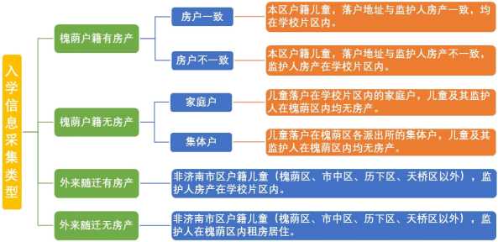

三、报名方式及操作说明

**（一）报名方式：**2025 年济南市槐荫区入学信息登记采取**线上为主**的方式进行。

**（二）操作流程：**（以下两种方式任选一种报名即可）

1.下载“爱山东 ”APP，实名认证并登录，搜索“义务教育招生 ”，选择济南市、槐荫区，点击“确认，去报名 ”。详见“2025 年槐荫区义务教育报名平台操作指南 ”。

2.电脑浏览器访问 <https://huai.sdzyjy.net:88/hyparent/>，进入“槐荫区2025 年义务教育阶段小学新生入学信息采集平台 ”，点击“注册 ”按钮，根据提示完成注册，然后登录平台进行报名。详见“2025 年槐荫区义务教育报名平台操作指南 ”。

**（三）温馨提示：**

报名期间，如遇技术难题，可通过以下方式获取帮助：

1.拨打技术咨询电话：86030479

2.拨打槐荫区教体局招生电话：81255678、81255680

3.各中小学设置报名咨询指导站，家长可在 **6月10日至6月22日每天上午9:00到11:30，下午2:00到4:00**进行现场咨询（需提前电话预约）， 由专人进行报名技术指导。

4.请各位家长务必记好**报名平台的账号及密码，**并按时间节点完成报名流程。

**（四）报名流程及所需材料**

|  |  |  |  |
| --- | --- | --- | --- |
| **类型** | **报名流程** | **需要拍照上传平台的证件** | **备注** |
| 槐荫户籍  适龄儿童  **（家长不用到校，在平台填报信息即可）** | 1、家长注册后登陆平台，填报信息（平台开放时间：6月10日9:00至6月22日17:00）。  2、学校通过大数据初审报名信息。  3、学校复审报名信息。  4、公布录取结果（7月20日前后）。 | **（一）槐荫户籍有房产**  1、儿童户口簿。（上传**公章页、索引页、孩子页**）儿童户籍不与父母同户的，需同时上传出生证明。   1. 监护人的房产证。（没有房产证的小产权房，需提供购房合同、缴款流水**以及近三个月的水费、电费或物业费的机打发票。**）   **备注：**监护人无房产（大数据核验监护人房产信息），使用祖父母或外祖父母房产申请入学的，还需提供三代同户的户口簿。   1. **槐荫户籍无房产** 2. 儿童户口簿。（上传**公章页、索引页、孩子页**）儿童户籍不与父母同户的，需同时上传出生证明。   **备注**：审核时通过大数据核验监护人房产信息。 | 1、请准确填报**所有信息！**  2、上传平台的证件必须**清晰、完整！** |
| **外来有房**  **随迁子女**  **（家长不用到校，在平台填报信息即可）** | 1、家长注册后登陆平台，填报信息（平台开放时间：6月10日9:00至6月22日17:00）。  2、学校通过大数据初审报名信息。  3、学校复审报名信息。  4、公布录取结果（7月20日前后）。 | 1. 儿童户口簿（上传**公章页、索引页、孩子页**）   儿童户籍不与父母同户的，需同时准备出生证明。  2、监护人的房产证。（没有房产证的小产权房，需提供购房合同、缴款流水**以及近三个月的水费、电费或物业费的机打发票。**） |
| **外来无房**  **随迁子女**  **（一定看好时间节点，按时选意向学校，按时到意向校进行现场确认。）** | 1、家长注册后登陆平台，填报信息（平台开放时间：6月10日9:00至6月22日17:00）。  2、学校通过大数据初审报名信息。  **3、7月4日至5日，登录平台选择一所意向学校。**  **4、7月6日至7日（上午 8:30-11:30；下午2:00-5:00） 一位监护人携带入学材料原件到意向学校现场确认。**  5、公布录取结果（7月20日前后）。 | 1、儿童户口簿（上传**公章页、索引页、孩子页**）  儿童户籍不与父母同户的，需同时准备出生证明。  2、监护人在槐荫区的**居住证**（截止2025年8月31日连续满6个月以上）；济南市区非槐荫户籍（市中区、历下区、天桥区以外的其他区）无需提供居住证（无赋分）。  3、监护人的**济南市社保缴纳明细或济南市营业执照**（截止2025年8月31日连续满6个月以上）。  不缴纳社保且无营业执照的客运、货运运营人员可提供济南市的从业资格证、经营许可证、道路运输证及单位驾驶证明或协议。  备注：儿童监护人（父母双方）的居住证、社保或营业执照等相关资料均纳入赋分范围。  赋分标准：居住证，每一个月赋1分，社保或营业执照，每一个月赋0.5分。总分为主申请人和辅申请人赋分之和。赋分月数从2025年8月底往前推，**以连续不中断月数为准，上限为72个月。** |

五、录取原则

学校依据信息采集类型，**按照槐荫户籍有房产（房户一致） 槐荫户籍有房产（房户不一致）** **外来随迁有房产或槐荫户籍无房产 外来随迁无房产排序录取。**

**槐荫户籍无房产类型**由区教体局依据户籍地址或实际居住地就近协调安排入学；

**外来随迁无房产类型**按照赋分高低排序录取。

受学位限制，符合入学条件，申请学校不能接收的，区教体局视学位情况，统筹安排。

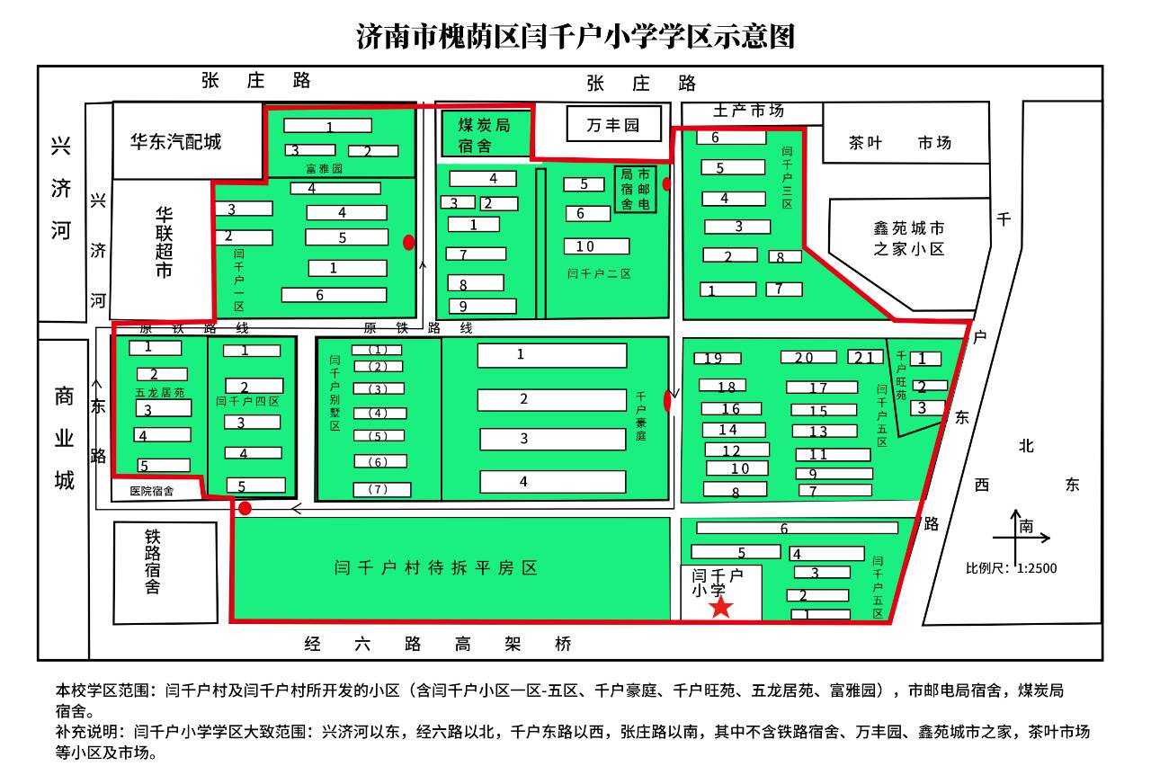

招生电话：58279701 58279703

济南市槐荫区闫千户小学

2025年6月6日